Министерство образования
Учреждение образования
«Белорусский государственный университет информатики и радиоэлектроники»

Специальность «Программная инженерия»

Кафедра программного обеспечения информационных технологий

Учебная дисциплина «Метрология, стандартизация и сертификация (в информационных технологиях)»

ОТЧЕТ

по лабораторной работе №1
«Метрики размера программ»

Подготовила: Букшта С.А.
ст. гр. 410901

Проверила: Болтак С.В.

Минск 2026
Задание
Изучить метрики размера программ на примере метрики Холстеда.
Написать программу-парсер. Парсер может быть реализован на любом языке программирования и должен иметь графический интерфейс. Для анализа взять код на языке С++. На основе анализа программа должна рассчитать метрики Холстеда согласно примера 1 в материале выше:
6 базовых и 3 расширенных. Результат работы программы - таблица, как в примере, в которой должны отображаться 6 основных метрик Холстеда. Отдельно выводятся 3 расширенные метрики.

Код анализируемой программы:
#include <cstdio>
#include <cmath>
#include <vector>
using namespace std;
const int MAX_SIZE = 100;
const double PI = 3.14159;
enum class Status {
Active,
Inactive,
Error
};
class Point {
public:
double x;
double y;
Point(double xVal, double yVal) {
x = xVal;
y = yVal;
}
double distanceTo(const Point& other) const {
double dx = x - other.x;
double dy = y - other.y;
return sqrt(dx * dx + dy * dy);
}
};
class Rectangle {
private:
Point topLeft;
Point bottomRight;
public:
Rectangle(Point p1, Point p2) : topLeft(p1), bottomRight(p2) {}
double getArea() const {
double width = bottomRight.x - topLeft.x;
double height = bottomRight.y - topLeft.y;
if (width > 0 && height > 0) {
return width * height;
} else {
return 0.0;
}
}
};
void processFlags(int& flags, int mask) {
flags = flags | mask;
if ((flags & mask) != 0) {
printf("Mask applied successfully.");
}
}
int sumArray(const int arr[], int size) {
int total = 0;
for (int i = 0; i < size; i++) {
total += arr[i];
}
return total;
}
int findMax(const int arr[], int size) {
if (size <= 0) {
return 0;
}
int maxVal = arr[0];
for (int i = 1; i < size; i++) {
if (arr[i] > maxVal) {
maxVal = arr[i];
}
}
return maxVal;
}
int main() {
int numbers[] = {5, 3, 8, 1, 9, 2, 7, 4, 6, 0};
int size = 10;
int total = sumArray(numbers, size);
int maxVal = findMax(numbers, size);
printf("Sum: %d, Max: ", total, maxVal);
vector<int> dynamicNumbers = {10, 20, 30};
printf("Vector size: ", dynamicNumbers.size());
int testVal = 5;
const char* msg;
if (testVal > 0) {
msg = "Positive";
} else {
msg = "Non-positive";
}
printf("Test: %s, Size of int: ", msg, sizeof(int));
int myFlags = 0;
processFlags(myFlags, 0x0F);
int* nullPtr = nullptr;
if (nullPtr == nullptr) {
printf("Pointer is correctly null.");
}
Point p1(0.0, 0.0);
Point p2(10.0, 5.0);
Rectangle rect(p1, p2);
printf("Rectangle area: ", rect.getArea());
int* ptr = new int(42);
printf("Pointer value: ", *ptr);
delete ptr;
int count = 0;
do {
count++;
} while (count < 3);
printf("Done. Count: ", count);
return 0;
}
Результат работы парсера предоставлен на рисунке 1-4.
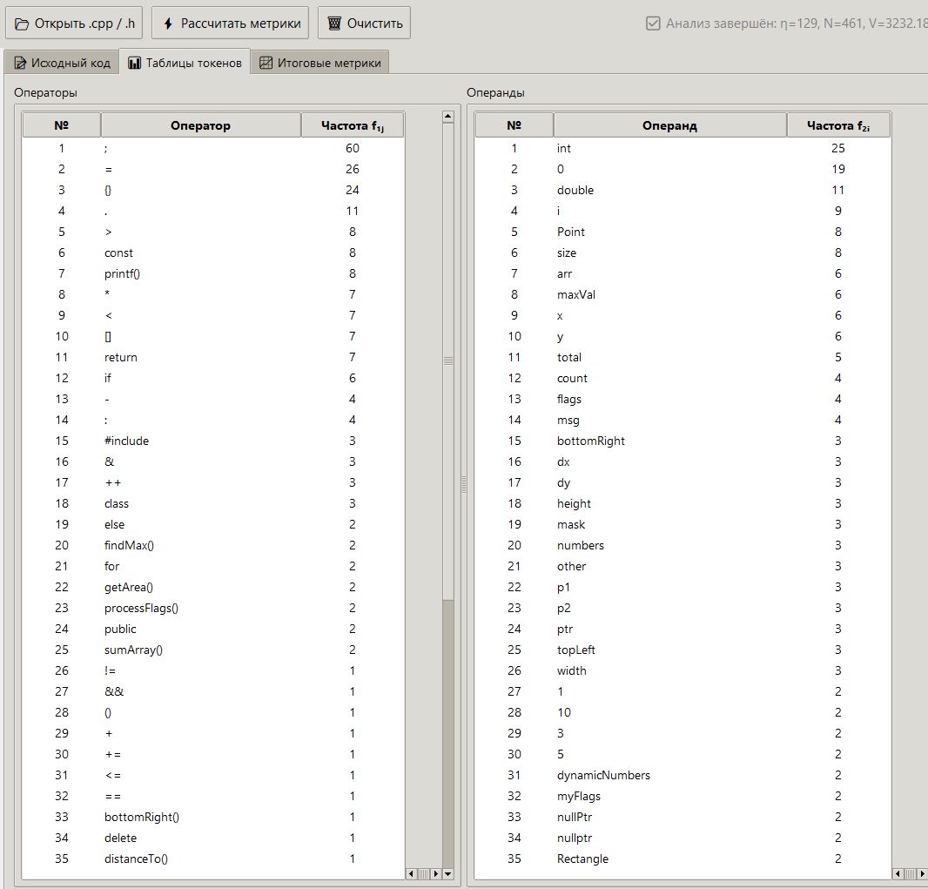
Рисунок 1
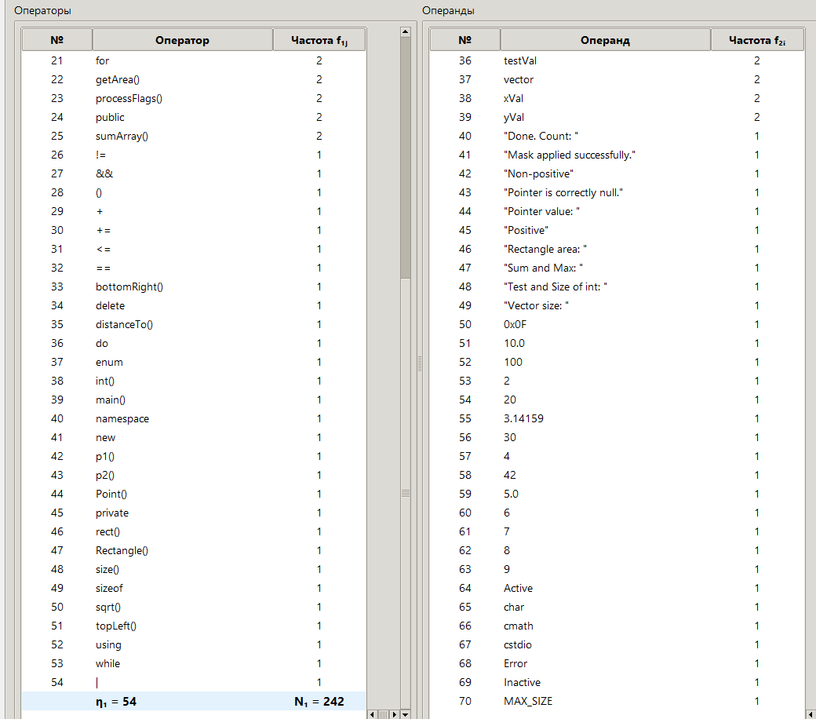
Рисунок 2
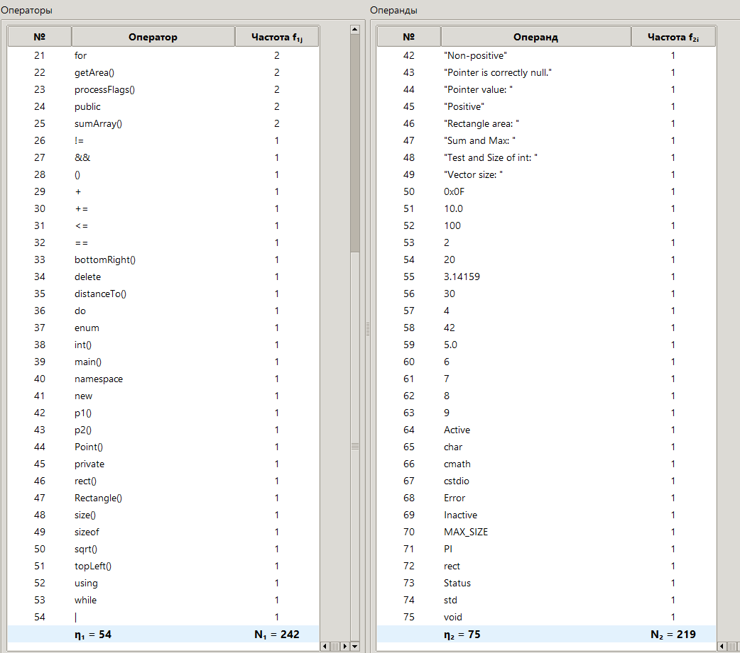
Рисунок 3
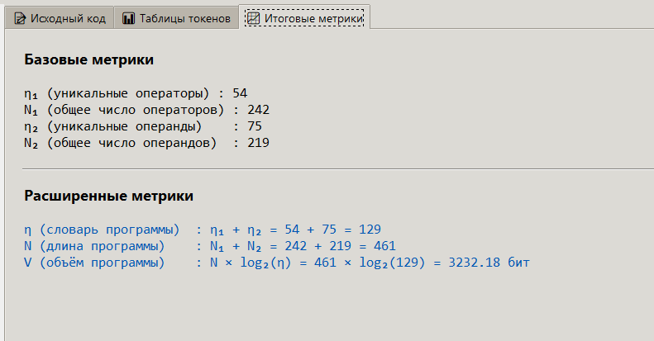
Рисунок 4

Посчитанные вручную метрики предоставлены в таблице 1.
Таблица 1 – Посчитанные вручную метрики
№ | Оператор | Частота f₁ⱼ | Операнд | Частота f₂ᵢ
1 | ; | 60 | int | 25
2 | = | 26 | 0 | 19
3 | {} | 24 | double | 11
4 | . | 11 | i | 9
5 | > | 8 | Point | 8
6 | const | 8 | size | 8
7 | printf() | 8 | arr | 6
8 | * | 7 | maxVal | 6
9 | < | 7 | x | 6
10 | [] | 7 | y | 6
11 | return | 7 | total | 5
12 | if | 6 | count | 4
13 | - | 4 | flags | 4
14 | : | 4 | msg | 4
15 | #include | 3 | bottomRight | 3
16 | & | 3 | dx | 3
17 | ++ | 3 | dy | 3
18 | class | 3 | height | 3
19 | else | 2 | mask | 3
20 | findMax() | 2 | numbers | 3
21 | for | 2 | other | 3
22 | getArea() | 2 | p1 | 3
№ | Оператор | Частота f₁ⱼ | Операнд | Частота f₂ᵢ
23 | processFlags() | 2 | p2 | 3
24 | public | 2 | ptr | 3
25 | sumArray() | 2 | topLeft | 3
26 | != | 1 | width | 3
27 | && | 1 | 1 | 2
28 | 0 | 1 | 10 | 2
29 | + | 1 | 3 | 2
30 | += | 1 | 5 | 2
31 | <= | 1 | dynamicNumbers | 2
32 | == | 1 | myFlags | 2
33 | bottomRight() | 1 | nullPtr | 2
34 | delete | 1 | nullptr | 2
35 | distanceTo() | 1 | Rectangle | 2
36 | do | 1 | testVal | 2
37 | enum | 1 | vector | 2
38 | int() | 1 | xVal | 2
39 | main() | 1 | yVal | 2
40 | namespace | 1 | "Done. Count: " | 1
41 | new | 1 | "Mask applied successfully." | 1
42 | p1() | 1 | "Non-positive" | 1
43 | p2() | 1 | "Pointer is correctly null." | 1
44 | Point() | 1 | "Pointer value: " | 1
45 | private | 1 | "Positive" | 1
46 | rect() | 1 | "Rectangle area: " | 1
47 | Rectangle() | 1 | "Sum and Max: " | 1
48 | size() | 1 | "Test and Size of int: " | 1
49 | sizeof | 1 | "Vector size: " | 1
50 | sqrt() | 1 | 0x0F | 1
51 | topLeft() | 1 | 10.0 | 1
52 | using | 1 | 100 | 1
53 | while | 1 | 2 | 1
54 | | | 1 | 20 | 1
 |  |  | 3.14159 | 1
 |  |  | 30 | 1
 |  |  | 4 | 1
 |  |  | 42 | 1
 |  |  | 5.0 | 1
 |  |  | 6 | 1
 |  |  | 7 | 1
 |  |  | 8 | 1
 |  |  | 9 | 1
 |  |  | Active | 1
 |  |  | char | 1
№ | Оператор | Частота f₁ⱼ | Операнд | Частота f₂ᵢ
 |  |  | cmath | 1
 |  |  | cstdio | 1
 |  |  | Error | 1
 |  |  | Inactive | 1
 |  |  | MAX_SIZE | 1
 |  |  | PI | 1
 |  |  | rect | 1
 |  |  | Status | 1
 |  |  | std | 1
 |  |  | void | 1
Итого | η₁ = 54 | N₁ = 242 | η₂ = 75 | N₂ = 219

В таблице 2 предоставлены вручную рассчитанные расширенные метрики.
Таблица 2 – Посчитанные вручную расширенные метрики
Метрика | Значение | Формула
η (словарь) | 129 | η = η₁ + η₂ = 54 + 75
N (длина) | 461 | N = N₁ + N₂ = 242 + 219
V (объём) | 3232.18 | V = N · log₂(η) = 461 · log₂(129)

Вывод: в ходе лабораторной работы был разработан парсер на языке программирования python, который разбирает код С++ на операторы и операнды и просчитывает метрики Холстеда.
Для проверки работы парсера метрики так же были рассчитаны вручную. Данные ручной проверки и парсера совпали.
Итоговые значения для исследуемой программы получились следующими: η₁=54 и N₁=242 для операторов, η₂=75 и N₂=219 для операндов. Это дало словарь η=129 и длину N=461. Рассчитанный по формуле объём составил V=3232.18 бит.

